Berikut merupakan cadangan salinan media sosial (pilihan imej dilampirkan) untuk membantu anda mempromosikan topik kesihatan dan kesejahteraan bulan ini — Kesedaran Budaya — dalam kalangan ahli anda. Jangan ragu-ragu untuk berkongsi di platform komunikasi dalaman anda dan melalui akaun LinkedIn anda sendiri, mengikut kesesuaian.

 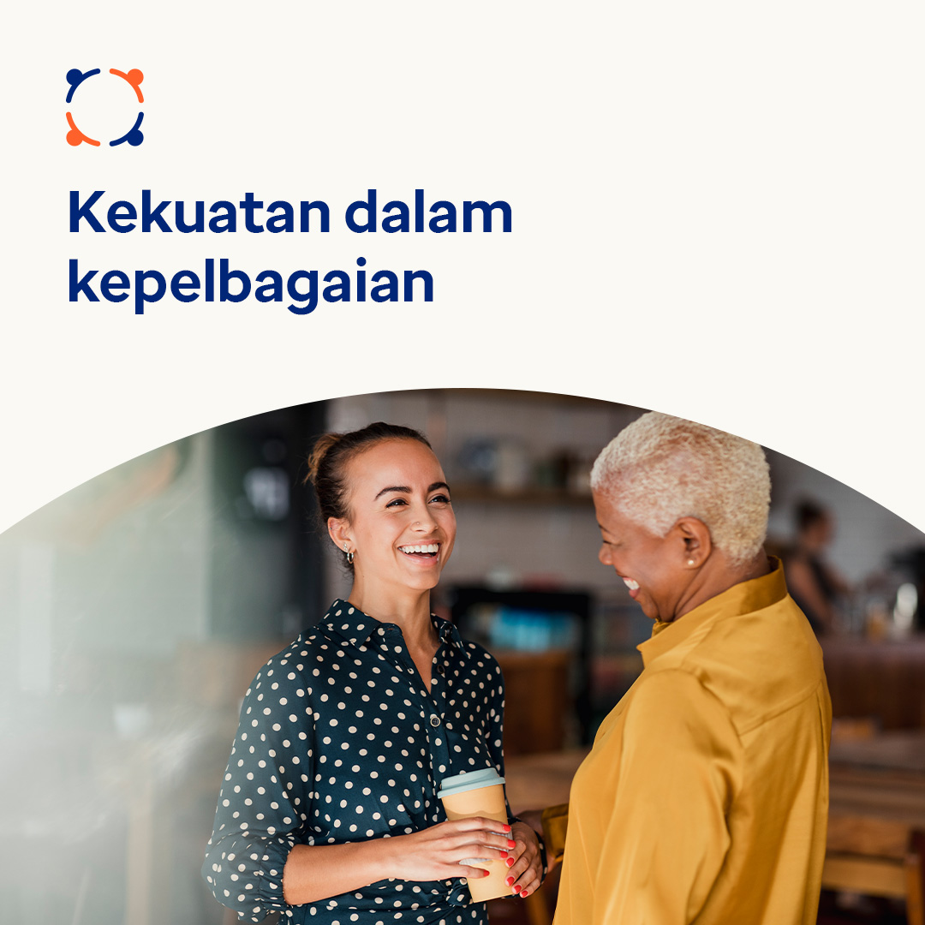 

* Semakin ramai orang bekerja dan tinggal dalam persekitaran pelbagai budaya. Kepelbagaian ini membawa idea baharu yang memanfaatkan tempat kerja dan komuniti kita, serta dunia. Tetapi kepelbagaian juga boleh membawa kepada salah faham interpersonal. Pada bulan ini, mari tumpukan perhatian pada pengatasan cabaran dan penerimaan manfaat faham pelbagai budaya. optumwellbeing.com/newthismonth/ms-MY

#employeehealth #wellbeing

* Adakah anda dalam hubungan dengan seseorang dari latar belakang yang berbeza? Ketahui petua untuk berbincang tentang perbezaan budaya anda dan pengatasan salah faham. optumwellbeing.com/newthismonth/ms-MY #employeehealth #wellbeing

**Cara menyiarkan di LinkedIn:**

* Buka akaun LinkedIn anda
* Pilih teks pilihan anda (termasuk pautan) daripada di atas. Salin + tampal
* Pilih imej pilihan anda dan tambah pada siaran anda (simpan imej pada pemacu anda, pilih “tambah foto” sebelum langkah 4)
* Klik “siar”